短信定位功能

发送短信
发送短信，短信内容为：#dw到到被控手机上，过几分钟会返回短信报告位置信息。根据实际情况，返回的经纬度信息可能是GPS定位位置，也可能是网络或基站定位位置。
注意：程序会主动打开被控手机上的GPS以获取位置，之后会自动关闭，因此勿需担心。

查看地图
短信返回内容中包含经纬度信息，比如：
点击链接查看手机位置：http://maps.google.com/?q=39.905835,116.389396
该链接在电脑或手机浏览器上可看到地图，如下图。
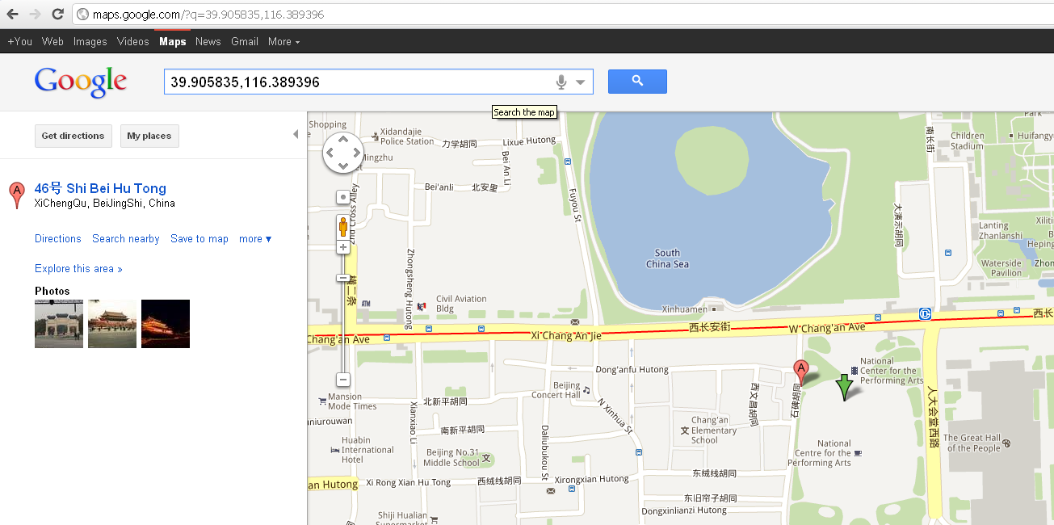
前面是纬度，后面是经度

注意：GPS定位精度一般在5~20米内，网络和基站定位在市区一般在50~500米内。

